이 보도자료는 배포 즉시 활용 가능합니다. News Release 보도자료
신세계아이앤씨, ‘클라우드 얼라이언스 파트너 데이’ 개최
- 20여개 파트너사와 ‘클라우드 얼라이언스 파트너 데이’ 개최
- 하이브리드 클라우드 시장 공략 강화 전략 및 융합 보안의 필요성 논의
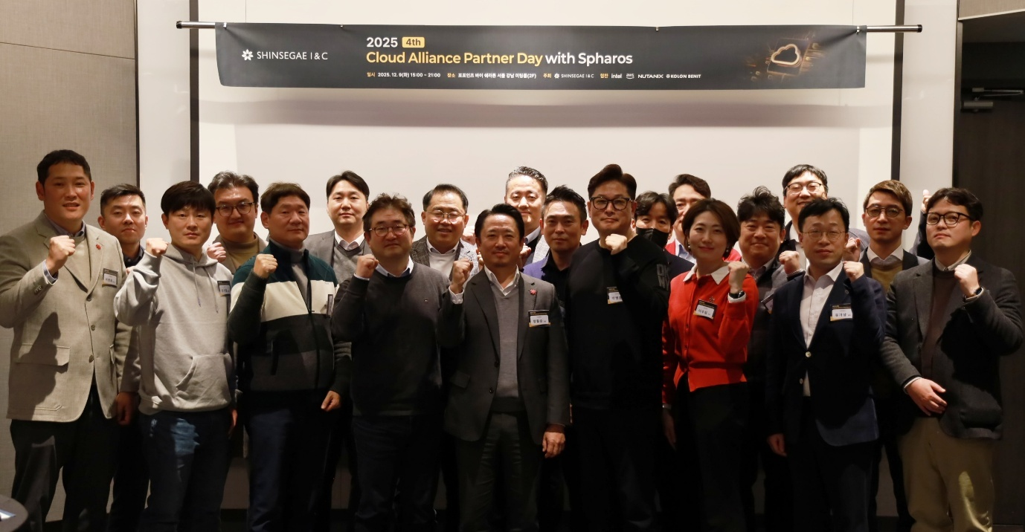
[사진설명1] 신세계아이앤씨가 9일 서울 강남 포포인츠 바이 쉐라톤에서 클라우드 분야 20여개사 관계자들과 사업 협력 및 동반 성장을 위한 ‘클라우드 얼라이언스 파트너 데이’를 개최했다.

신세계아이앤씨(신세계I&C)가 클라우드 사업 분야 파트너사들과 비즈니스 협력 강화를 위한 ‘클라우드 얼라이언스 파트너 데이’를 9일 개최했다.
올해로 4회를 맞이한 이번 행사에서는 뉴타닉스, 인텔, 코오롱베니트 등 20여개 주요 파트너사가 참석해 클라우드 시장 변화에 공동 대응하기 위한 협력 방안과, 복잡한 하이브리드·멀티 클라우드 환경에서의 보안 강화 전략을 모색했다.
신세계아이앤씨는 유통·금융·제조 등 다양한 산업 고객사의 클라우드 인프라 구축·운영 경험을 바탕으로, 산업별 워크로드에 최적화된 하이브리드 클라우드 사업 전략을 제시했다.
특히 뉴타닉스 공식 서비스 사업자(Service Provider)로서 프라이빗 클라우드 기반 하이브리드 클라우드 서비스 시장을 집중 공략한다는 계획이다. 인프라 가상화부터 스토리지, 쿠버네티스 기반 컨테이너 플랫폼 운영, AI 및 머신러닝 모델 운영에 최적화된 통합 AI 플랫폼 등 시장 수요에 대응하는 세분화된 클라우드 서비스 라인업을 확대, ’26년 1월부터 선보일 예정이다.
디지털 전환 가속화로 중요성이 부각되고 있는 융합보안의 필요성도 강조했다. 온프레미스부터 하이브리드·멀티 클라우드의 구조와 규모 등에 맞춘 보안 체계를 갖추되 통합적인 관리가 필요하다는 것. 뿐만 아니라 물리적 시설 운영 기술(Operation Technology; OT)과 IT가 융합된 비즈니스 환경에서 통합된 보안 프레임워크로 다양한 위협을 모니터링하고 이상 징후를 빠르게 식별, 대응할 수 있는 체계를 갖추는 것이 중요하다고 설명했다.
정필승 신세계아이앤씨 클라우드BIZ 담당은 “클라우드는 단순한 인프라가 아닌 고객 비즈니스 경쟁력을 좌우하는 핵심 플랫폼이기 때문에 효율적인 운영은 기본, 복잡해지는 클라우드 환경 아래 각종 보안 위협을 선제적으로 차단할 수 있는 안정적 체계를 갖추는 것이 최우선 과제” 라며,
“이러한 시장 상황에 대응할 수 있도록 파트너사들의 경험과 전문적 역량을 유기적으로 결합해 고객에게는 더욱 안정적인 서비스를 제공하고, 파트너사와는 함께 성장해 나가는 협력 구조를 만들어 나가겠다” 고 말했다.

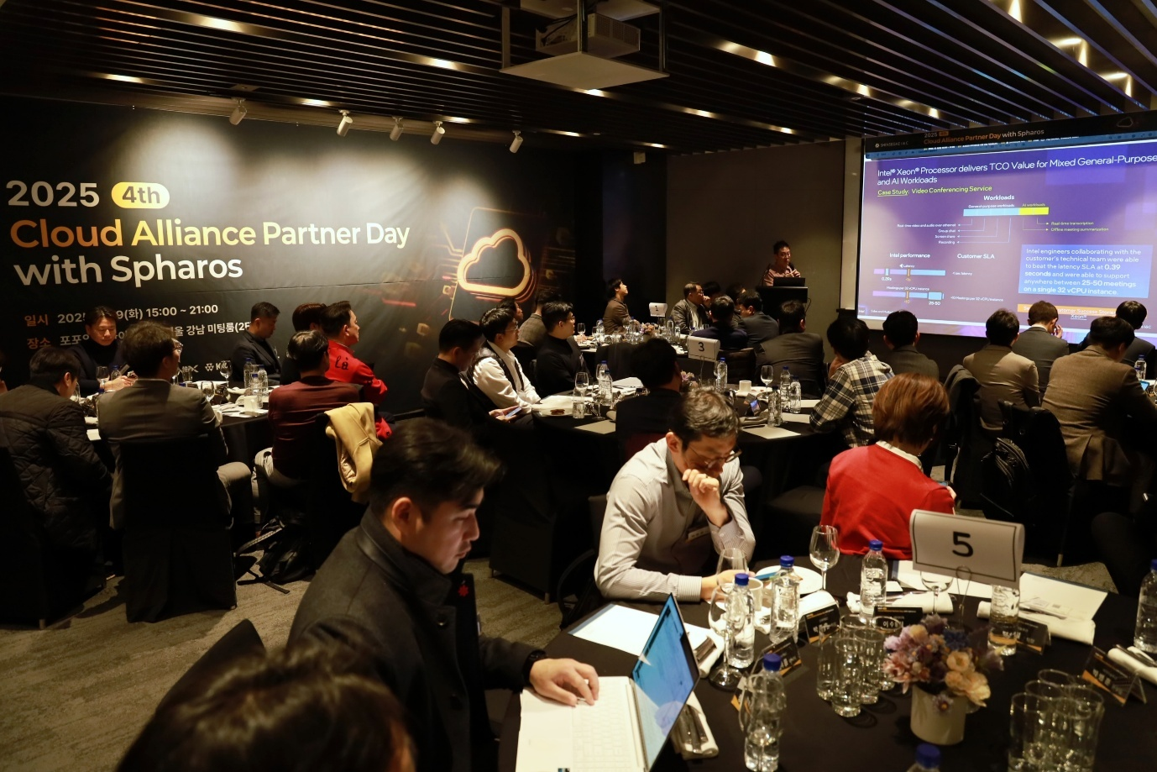
[사진설명2] 신세계아이앤씨가 개최한 ‘클라우드 얼라이언스 파트너 데이’ 행사장 전경.

